Formules, Pijlentaal, Grafieken

Rekenen met Pijlentaal

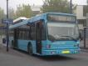
Een buschauffeur start ’s ochtends
met een lege bus bij de garage.
Bij de eerste halte stappen tien mensen in. Bij de tweede stappen er nog zes in. Bij de derde halte stappen vier mensen uit en zeven in. Bij de vierde halte, stappen vijf mensen in en twee uit. Bij de vijfde halte stappen er vier uit.

1. Hoeveel mensen zitten er na de vijfde halte nog in de bus? Schrijf je berekening op.

Karin begon haar berekening bij opdracht 1 zo op te schrijven
10 + 6 = 16 + 3 = 19 + ...

2. Is de manier waarop Karin haar berekening opschrijft wiskundig goed? Waarom wel of niet?

Om een berekening met verschillende stappen overzichtelijk en correct op te schrijven kan pijlentaal worden gebruikt.

3. Waarom is pijlentaal een handige manier om een veranderend totaal bij te houden?


4. Aan het begin van de week
ligt er in de Ardennen
bij Durbuy 42 cm sneeuw.
Dit is wat er in de rest van de week gebeurde:

dag | Wat gebeurde er met de sneeuw?
Maandag | Het sneeuwde 20,25 cm.
Dinsdag | Het warmde op, en 18,5 cm sneeuw smolt weg.
Woensdag | Twee centimeter sneeuw smolt weg.
Donderdag | Het sneeuwde 14,5 cm.
Vrijdag | In de ochtend sneeuwde het nog 11,5 cm en toen stopte het net sneeuwen.

Gebruik pijlentaal om te berekenen wat de sneeuwhoogte op vrijdagmiddag was.

Rekenen met pijlentaal op de Computer

Met het computerprogramma Algebrapijlen kun je werken met pijlentaal op de computer. Je kunt er berekeningen mee maken en ook formules.

Ga naar: http://www.fi.uu.nl/toepassingen/02008/toepassing_wisweb.html

Je krijgt een scherm dat er ongeveer zo uitziet.

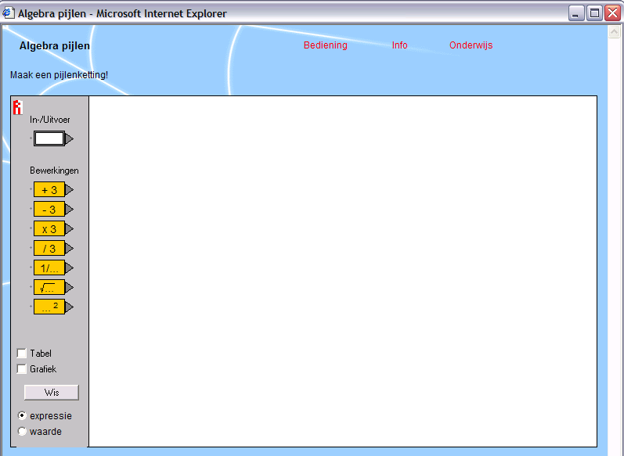

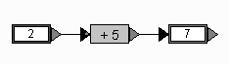
Aan de linkerkant boven zie je een invoervakje en een uitvoervakje. Daaronder een serie met bewerkingen, de zogenaamde rekenpijlen. Met deze bouwstenen kunnen berekeningen worden uitgevoerd door ze naar het veld rechts te slepen, en ze te combineren tot een pijlenketting.
5. Maak de pijlenketting hierboven in Algebrapijlen.

- Sleep een invoervakje naar het veld.
- Klik hierop met de muis, en vul de waarde 2 in.
- Sleep de rekenpijl voor optellen (+3) naar het veld.
- Klik op deze rekenpijl en vul de waarde 5 in.
- Sleep een uitvoervakje naar het veld.
- Verbind alles door met de muis de grijze driehoekjes naar het volgende vakje te slepen
- Als het goed is, dan wordt de waarde 7 nu vanzelf berekend.

6. Verander het getal in de invoervakje. Bijvoorbeeld in 3, 765 of 2.5 (Kommagetallen moet je met een punt in plaats van met een komma schrijven)

Bij het vorige voorbeeld werd er maar één bewerking uitgevoerd op het begingetal. Door meer pijlen achter elkaar te zetten kunnen er ook ingewikkelder berekeningen worden gemaakt.
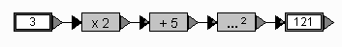

Het begingetal wordt eerst vermenigvuldigd met 2, vervolgens wordt er 5 bij opgeteld en tenslotte wordt de uitkomst gekwadrateerd

7. Maak de pijlenketting hierboven, en bereken daarmee de uitvoer bij de beginwaarden 5, 7 en 9. Wat betekent ‘gekwadrateerd’, wat gebeurt er dan met het getal?

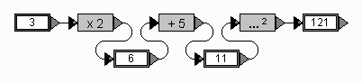
De berekening van figuur gaat in stappen. Het is ook mogelijk om na elke stap de tussenoplossing te laten zien. Dan gebruik je na elke berekeningsstap een uitvoervakje.

De plaats van de verschillende onderdelen van de ketting maakt niet uit, als ze maar in de juiste volgorde zijn verbonden. Het beste is ze op zo’n manier te plaatsen, dat er een overzichtelijk geheel ontstaat.

8. Maak de pijlenkettingen van de opgaven over de bus (1 t/m 3) en de sneeuw (4) en experimenteer met verschillende invoerwaarden.

9. Verzin en maak zelf een ingewikkelde pijlenketting waarbij je tenminste 4 bewerkingen gebruikt.

10.

Maak deze pijlenketting en zoek uit w elke getallen in de rekenpijlen kunnen staan. Verzin minstens twee verschillende kettingen een die je makkelijk zelf kunt berekenen en een moeilijke.

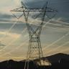
11a. Op een jaarlijkse afrekening van het elektriciteitsbedrijf staat dat er dat jaar 1500 kWh (kilowattuur) aan elektriciteit verbruikt is. De prijs per kWh is 15 cent. Bovendien moet iedereen 17,85 euro vastrecht per jaar betalen, ongeacht het verbruik.
Maak een pijlenketting met als invoer het verbruik, en als uitvoer het bedrag.
Gebruik deze pijlenketting om het bedrag te berekenen bij een verbruik van 1750 kWh en bij een verbruik van 1975 kWh.
b. Maak nu de omgekeerde pijlenketting , die het verbruik berekend bij een bepaald bedrag. Bereken met deze pijlenketting het elektriciteitsverbruik als je weet dat het jaarbedrag € 261,60 is. Doe dat ook bij een jaarbedrag van € 467,85.

